appAnálise
Esse documento objetiva registrar os detalhes relacionados às principais funcionalidades implantadas no appAnálise, uma aplicação desenvolvida no Matlab.
As informações serão apresentadas nos seguintes tópicos:
- Funcionalidades já implantadas na aplicação, com telas ilustrativas.
- Forma de organização das principais variáveis na aplicação.
- Fluxos de algumas tarefas na aplicação.
- Da criação do projeto a partir do GitHub.
- Da compatibilidade com outras versões do Matlab.

Notas importantes!
- Em implementação, no modo RELATÓRIO, a edição das informações preenchidas automaticamente pelo algoritmo.
- Em implementação, no modo FISCALIZA, a integração appAnálise/Fiscaliza, o que possibilitará a carga automática do relatório de monitoração no SEI e o preenchimento da inspeção do Fiscaliza, alterando o seu estado de “Rascunho” para “Relatada”.
- Em implementação, no modo ARQUIVO, o leitor de arquivos gerados pelo Argus, software da R&S.
- Ainda está pendente de implementação a criação de mascara espectral, a qual será útil no âmbito do PMEC 2021.

Item 1: Funcionalidades já implantadas na aplicação, com telas ilustrativas.
Os modos já implantados na aplicação constam na tabela apresentada a seguir.
Modo | Layout | Principais funcionalidades | Principais funções e arquivos ⁽¹⁾
ARQUIVO | Painéis 1 e 2.  Ambos podem ser omitidos para melhorar a visualização do Painel 3 (que pode possuir duas colunas, a depender do modo). | Leitura de arquivos nos formatos CRFS BIN, SM1809 e MAT.  - CRFS BIN e SM1809: arquivos de espectro, para os quais são lidos inicialmente os metadados (apresentados no Painel 1) e posteriormente os dados de espectro (apresentados no Painel 2). Quando da leitura dos dados de espectro, há uma prévia organização dos fluxos de dados (inclusive a relação com os fluxos de ocupação).  - MAT: arquivos de “Projeto appAnálise”, relacionado ao processo de geração do relatório de monitoração que não pode ser finalizado numa única sessão. | Fcn_BinFileReader  Fcn_SM1809FileReader
  SALVAR | Painel 2 | Possibilita salvar fluxos de dados selecionados em arquivos nos formatos CRFS BIN e SM1809 com as seguintes ressalvas:  - Os fluxos devem estar relacionados a um mesmo sensor porque a informação de GPS é única (ou num bloco comum a todos os fluxos, no caso do CRFS BIN, ou no cabeçalho, no caso do SM1809).  - O arquivo no formato SM1809 não aceita fluxo de ocupação.  - É obrigatória a informação do GPS nos fluxos de dados selecionados. | Fcn_BinFileWriter  Fcn_SM1809FileWriter
EDIÇÃO | Painel 3. Uma única coluna. | Edição de coordenadas geográficas, quando não presentes no(s) arquivo(s).  Edição do fluxo de ocupação que será considerado no modo RELATÓRIO, em especial na busca de emissões na curva de MaxHold (Critério 2). | -
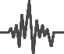 PLAYBACK | Painel 3 e figura.  Como o painel possui duas colunas, recomenda-se omitir o Painel 1. | Visualização tanto dos fluxos de espectro quanto dos fluxos de ocupação.  Processamento dos traços (média e MaxHold, por exemplo), identificação automática de picos, aferição em “tempo real” da ocupação e Waterfall. | Fcn_Plot(app)  Fcn_Plot_Layout1(app)  Fcn_Plot_Layout2(app)  Fcn_Plot_StartUp1(app)  Fcn_Plot_StartUp2(app)
RELATÓRIO | Painel 3, uma figura por fluxo e um visualizador HTML.  Como o painel possui duas colunas, recomenda-se omitir o Painel 1. | Geração de relatório.  Se não for possível concluir a análise das emissões indicadas no relatório, submetendo-o ao SEI, então o fiscal pode salvar o “Projeto appAnálise” no formato MAT. | Fcn_ReportGenerator  Fcn_OCC  Fcn_FindPeaks  Fcn_DataBase  Fcn_Plot  “AnatelDB_YYYYMMDD_THHMMSS.xlsx” (incluso na subpasta “DataBase”)  Arquivos textuais inclusos na subpasta “Template”, os quais correspondem aos pedaços do relatório que será gerado no formato HTML.

⁽¹⁾ Em negrito “funções externas” à aplicação.
Painel 1
Painel 3 (Edição, Playback, Relatório)
Painel 2

A seguir é apresentado diagrama com relação entre os principais arquivos do projeto.

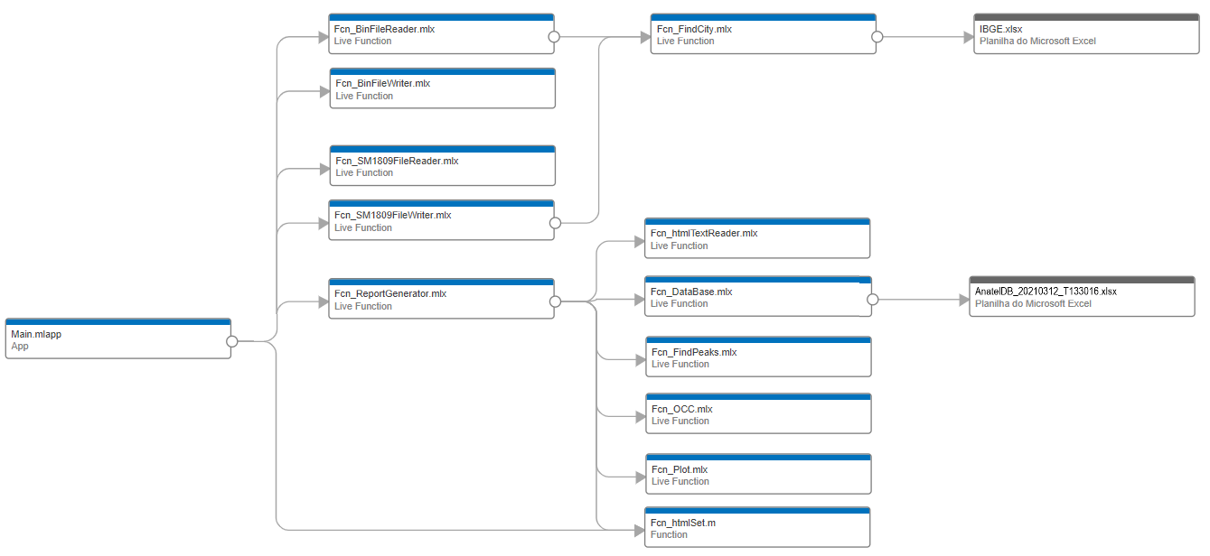

A seguir a relação de produtos que precisam estar instalados para que todas as funcionalidades estejam operacionais:
②
- MATLAB 2020b
  - Signal Processing Toolbox
  - Image Processing Toolbox
  - MATLAB Report Generator
- Python 3.8
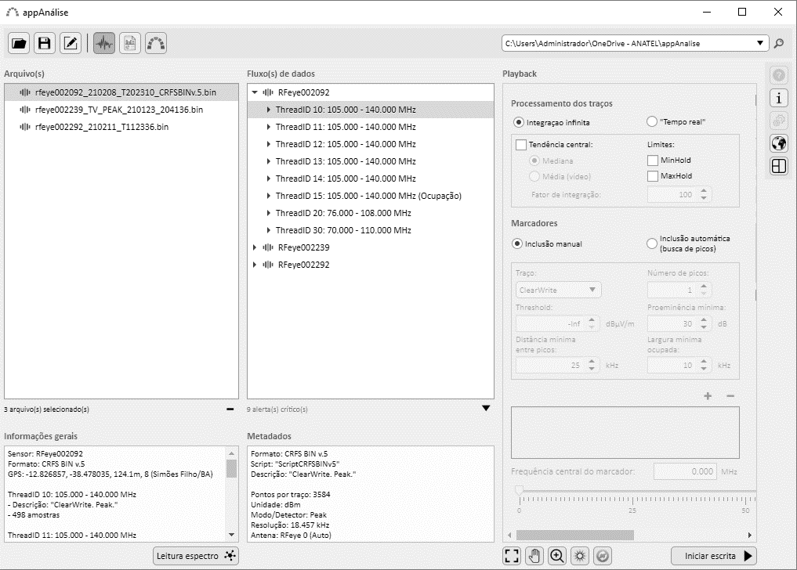
⑥
①
⑤
④
③

① Menu gráfico que possibilita a escolha do modo ARQUIVO, SALVAR, EDIÇÃO, PLAYBACK ou RELATÓRIO.  ② Pasta onde serão salvos os arquivos (relatórios, imagens, dados espectrais etc).  ③ Barra de ferramentas, com destaque para as seguintes funcionalidades:  - Define as principais variáveis da aplicação como variáveis globais, possibilitando a sua visualização na área de trabalho do Matlab.  - Possibilita alteração do layout da aplicação, tornando invisível os paineis 1 e 2, o que melhora a visualização do Painel 3. | ④ “Painel 1”, no qual consta a relação de arquivos cujos metadados foram lidos. Ao selecionar um dos arquivos são apresentados algumas das suas informações na caixa de texto inferior.  ⑤ “Painel 2”, no qual consta a relação de fluxos de dados (tanto fluxos de espectro quanto fluxos de ocupação). Ao selecionar um dos fluxos são apresentadas algumas das suas informações na caixa de texto inferior.  ⑥ “Painel 3”, no qual consta as funcionalidades implantadas para os modos EDIÇÃO, PLAYBACK e RELATÓRIO.
②

Modo ARQUIVO.
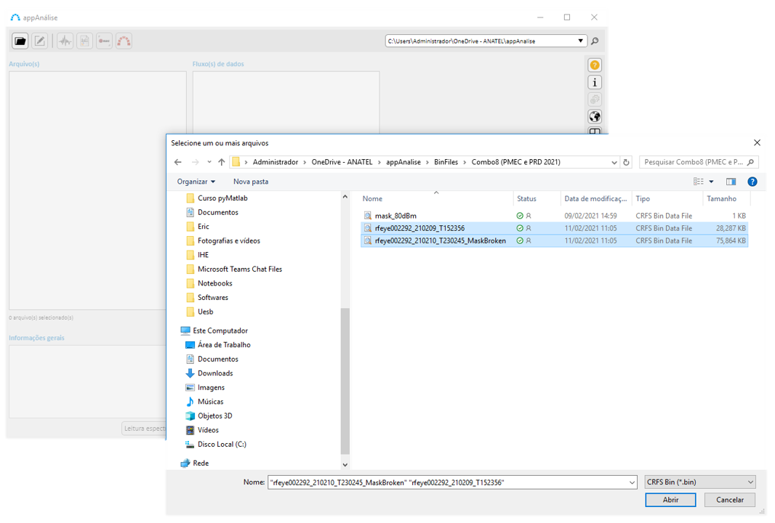
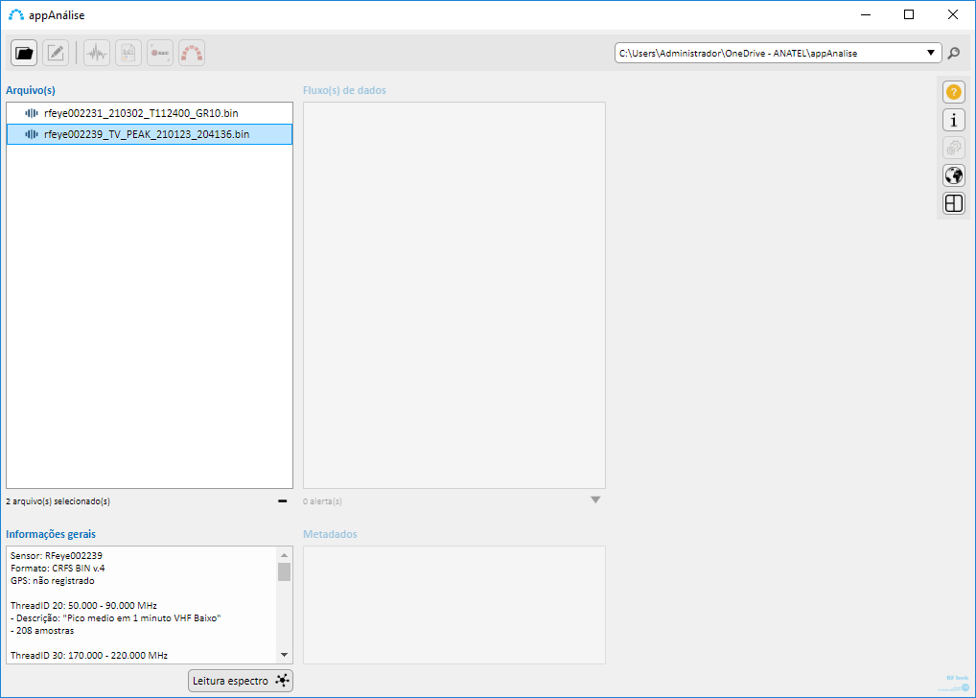
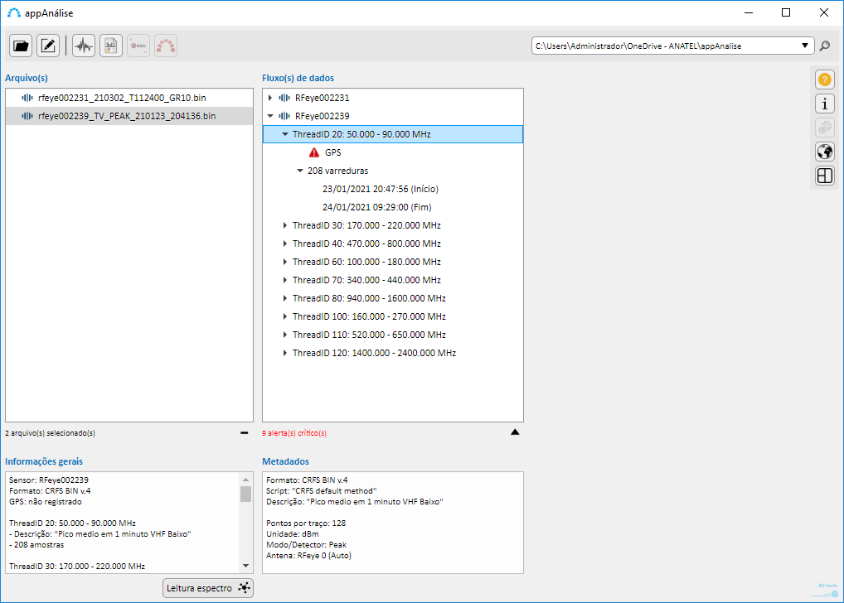

Modo PLAYBACK.
Nas telas apresentadas a seguir é possível visualizar todas as funcionalidades implantadas no modo, o que somente foi possível após tornar invisível o Painel 1.
Para que seja possível visualizar os dados dos fluxos de espectro ou ocupação, faz-se necessária prévia seleção de um fluxo de dados na árvore.
As funcionalidades “Processamento dos traços” e “Ocupação” são aplicáveis apenas aos fluxos de espectro, ficando desabilitadas quando selecionado um fluxo de ocupação.

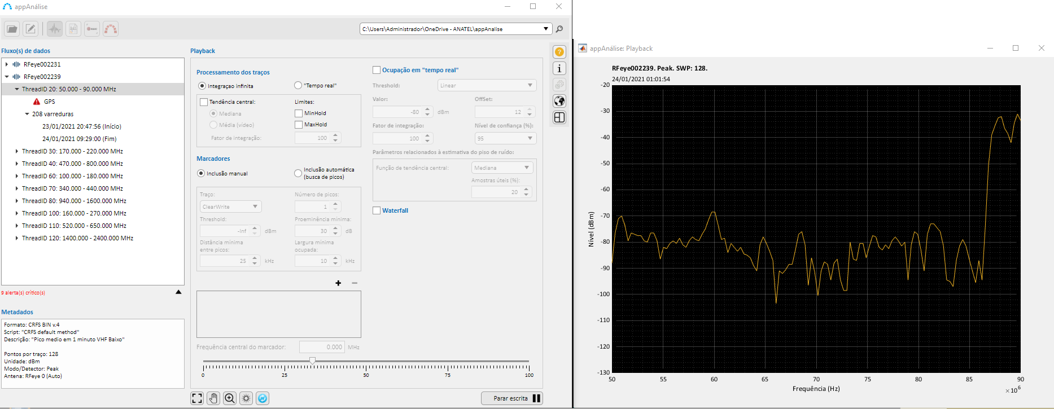
Botão que ajusta a visibilidade dos painéis 1 e 2.

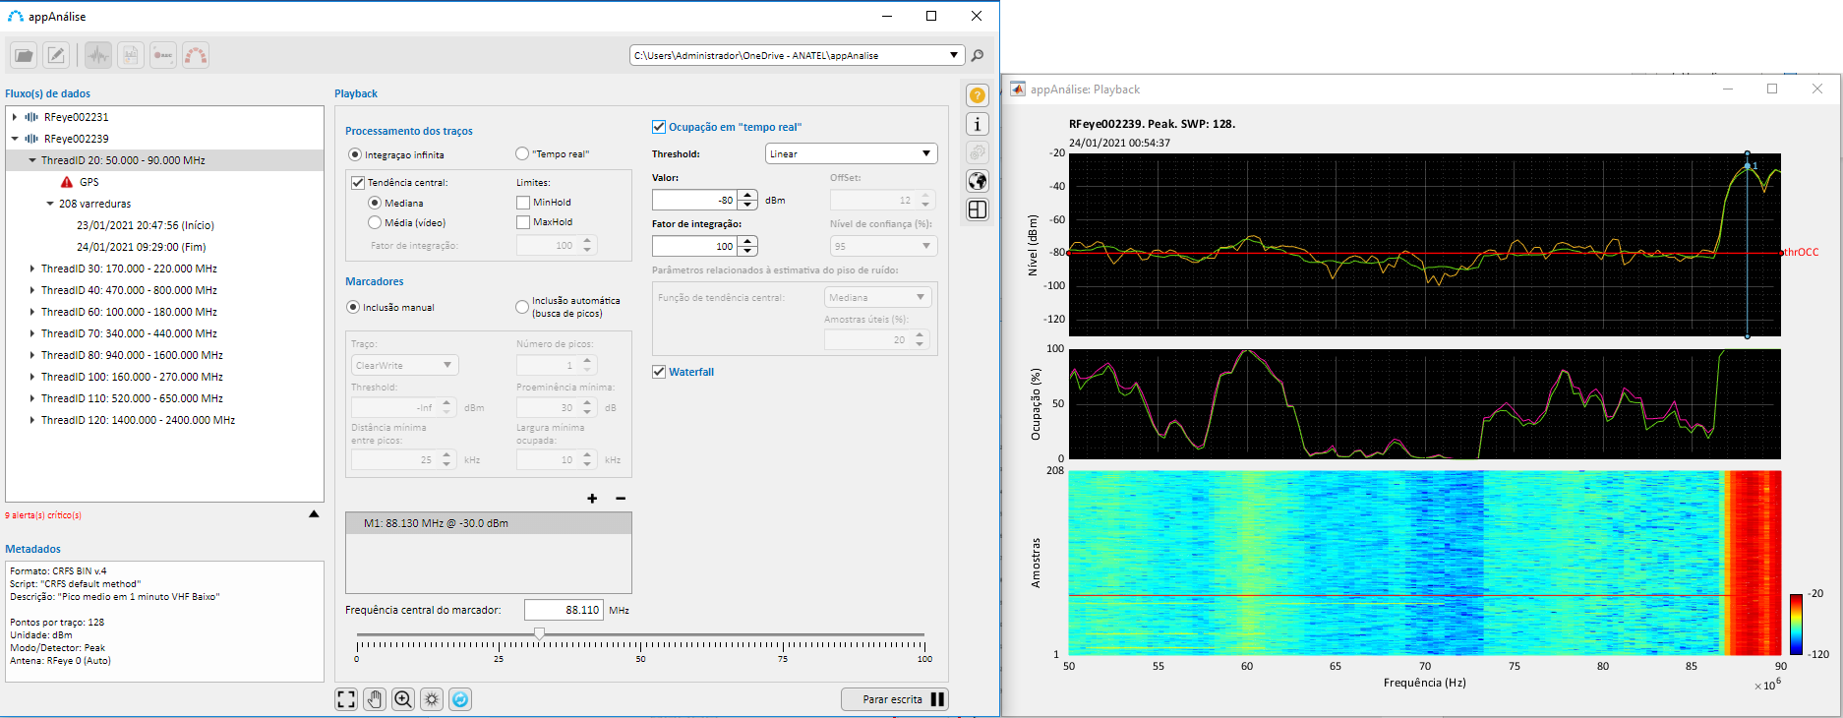

Modo RELATÓRIO.
Para que seja possível gerar um relatório, deve ser inserido um ou mais fluxos de espectro usando a imagem +, que fica sobre a árvore do Painel 3. A imagem – possibilita a exclusão de um ou mais fluxos.
A multiseleção da árvore do Painel 2 somente é possível nesse modo. Nos outros modos, por conta da sua natureza, é desativada a multiseleção.
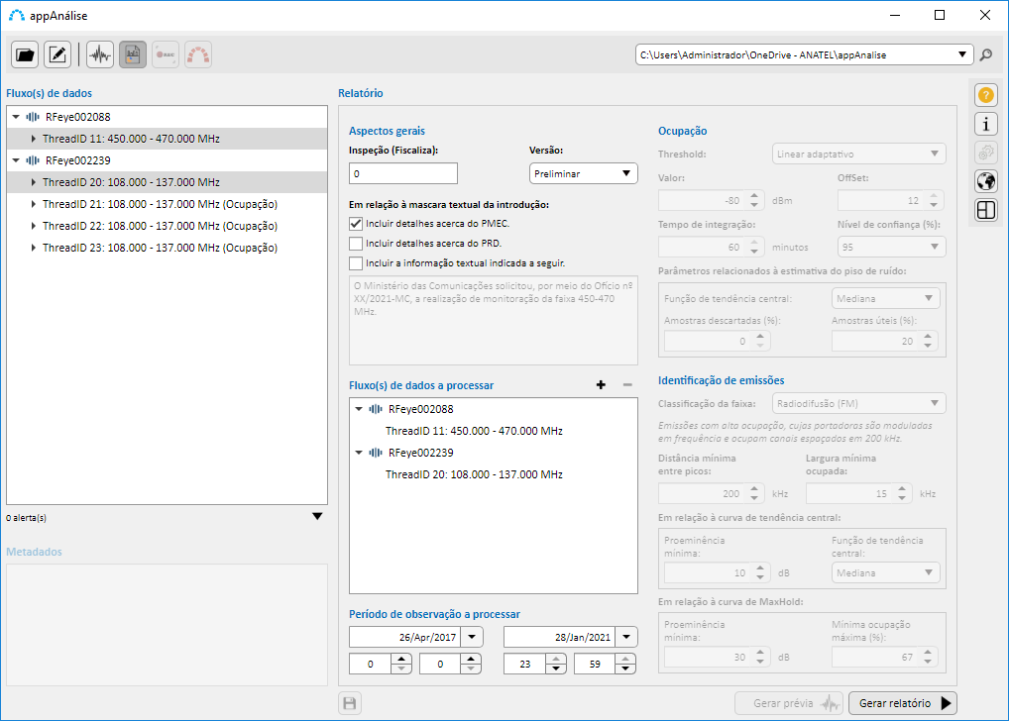

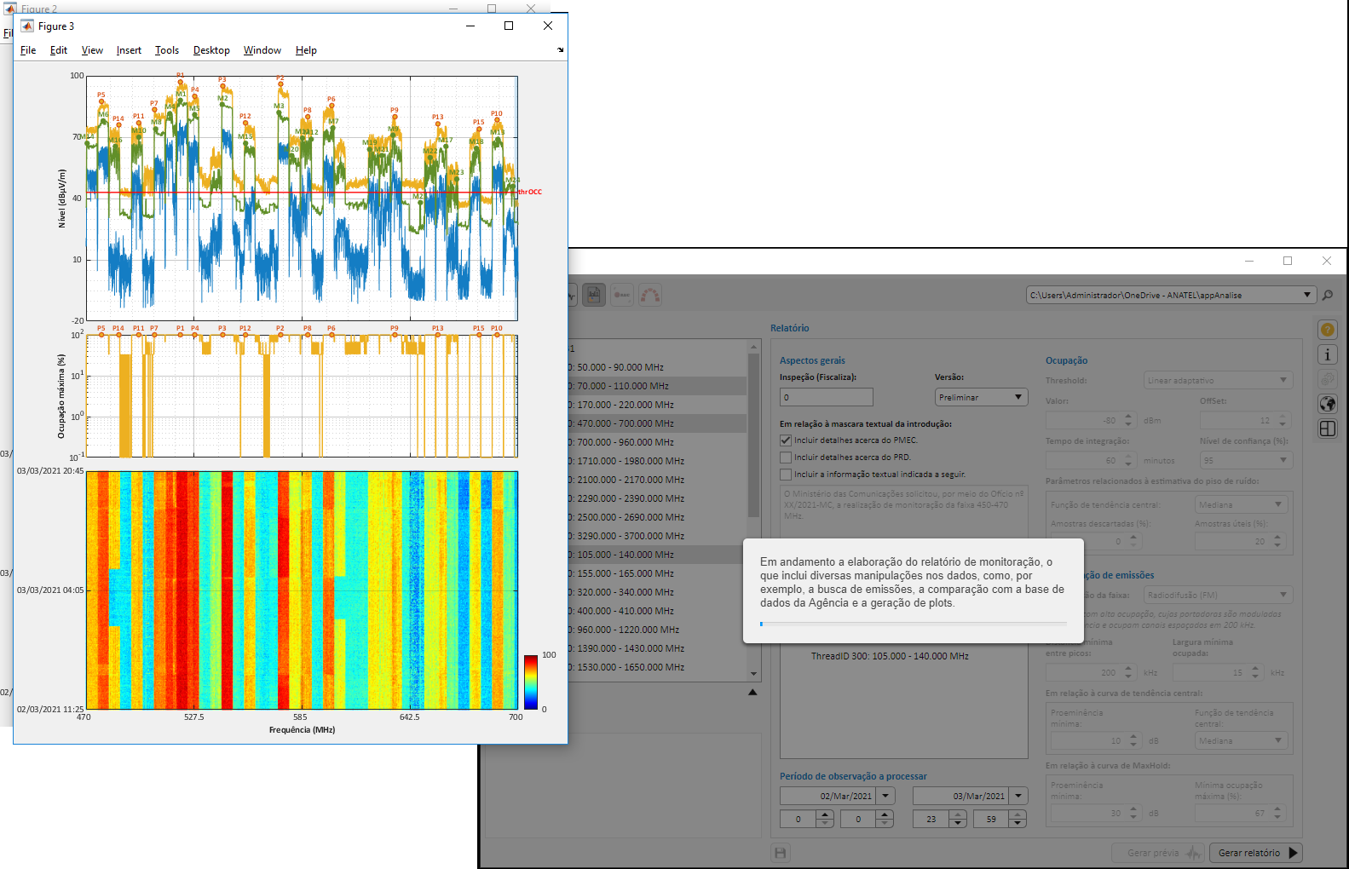
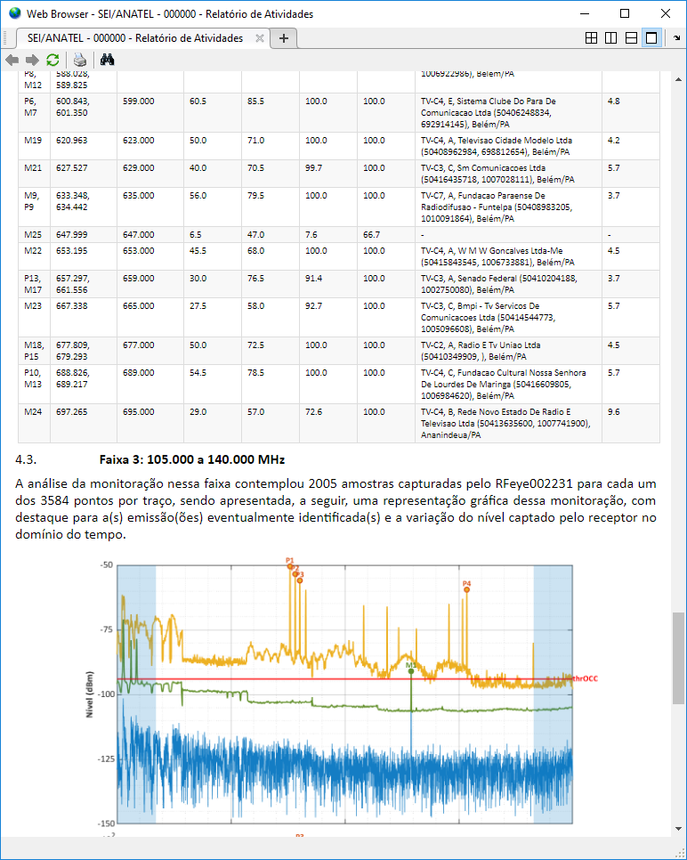
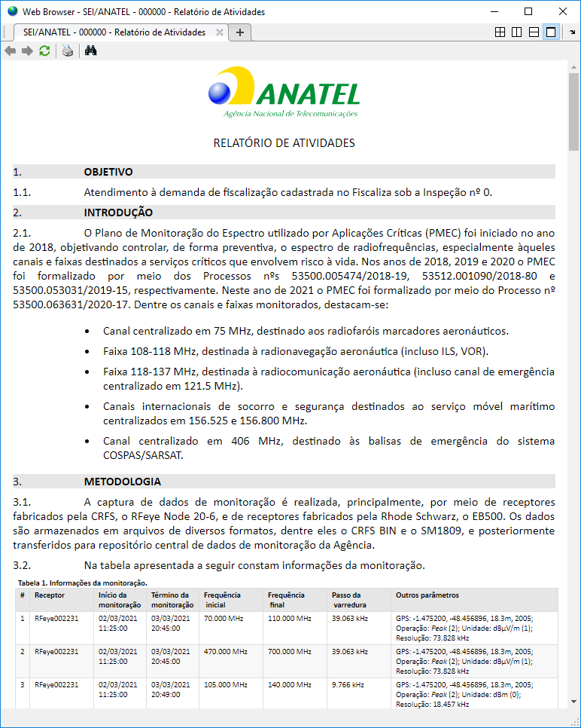

Item 2: Forma de organização das principais variáveis na aplicação.
A seguir são descritas as principais variáveis da aplicação.
metaData
metaData = struct('File', [], 'Data', [], 'Samples', [])

Notas:
- O campo “Samples” armazena o número de traços por fluxo. Logo, considerando a imagem que exemplifica a organização da variável metaData, perceba que essa informação corresponde à leitura de três arquivos. O primeiro arquivo tem três fluxos (de espectro ou ocupação), sendo que cada fluxo possui 465 traços.

specData
specData = struct('Node', [], 'ThreadID', [], 'MetaData', [], 'Samples', [], 'Data', [], 'statsData', [], 'FileVersion', [], 'ScriptName', [], 'Description', [], 'gps', [], 'gpsString', [], 'gpsFlag', [], 'occRelated', [], 'occFlag', [], 'report_occInfo', [], 'report_peakInfo', []);

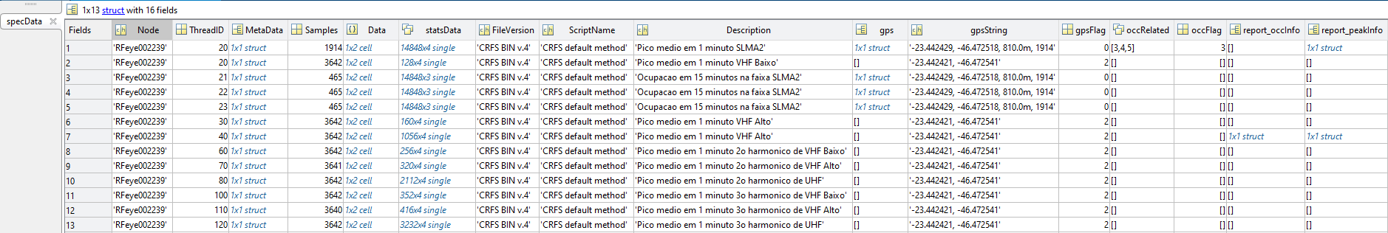
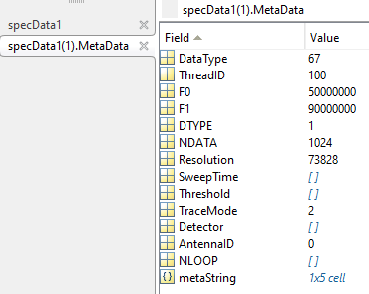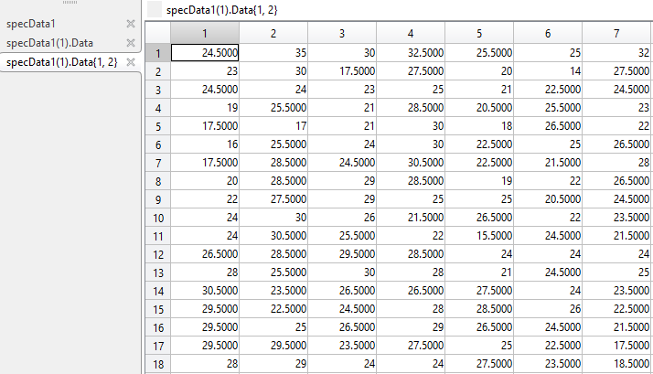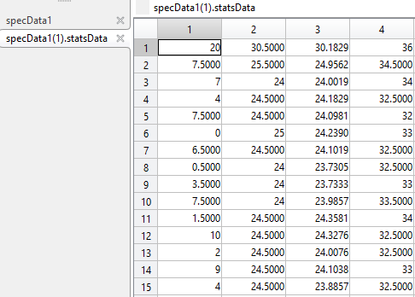
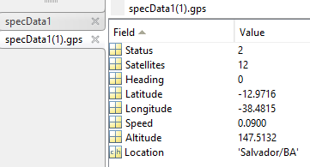

Notas:
- Caso se trate de um arquivo CRFS BIN, a função Fcn_BinFileReader criará a estrutura specData, editando as informações dos campos ‘Node’, ‘ThreadID’, ‘MetaData’, ‘Samples’, ‘Data’, ‘FileVersion’, ‘ScriptName’, ‘Description’, ‘gps’, ‘gpsString’, ‘gpsFlag’.
Campo | Possíveis valores
gpsFlag | Se o arquivo possuir informação válida de GPS, então o valor desse campo será igual a zero.  Caso contrário, o valor será igual a 1, podendo ser editada na aplicação, quando assumirá o valor igual a 2.

- A aplicação, posteriormente, ao analisar os fluxos de vários arquivos, editará as informações dos campos ‘occRelated’ e ‘occFlag’ da seguinte forma:
Campo | Possíveis valores
occRelated | Um vetor de índices de fluxos de ocupação que estão relacionados ao fluxo de espectro.  Por exemplo, na imagem que exemplifica a organização da variável specData consta que o fluxo de espectro da Linha 1 possui occRelated = [3,4,5]. Ou seja, os fluxos de ocupação das Linhas 3, 4 e 5 possuem as mesmas características do fluxo de espectro de Linha 1.  Caso não existe fluxo de ocupação relacionado ao de espectro, o valor desse campo será vazio.  Por exemplo,  specData(i).occRelated = [];  ou  specData(i).occRelated = [2,3,4];
occFlag | Escolha do fluxo de ocupação que deverá ser considerado quando da busca por emissões na curva de MaxHold (Critério 2), no modo RELATÓRIO.  - Modo automático: é escolhido o primeiro fluxo de ocupação indicado no campo occRelated.  specData(i).occFlag = specData(i).occRelated(1);  - Modo manual: é escolhido fluxo de ocupado diverso do primeiro indicado no campo occRelated, ou, opcionalmente, indicado que a ocupação será aferida no pós-processamento.  specData(i).occFlag = [];  ou  specData(i).occFlag = specData(i).occRelated(j);  com j ≠ 1.

- A aplicação criará outros dois campos – ‘report_occInfo’ e ‘report_peakInfo’ -, os quais somente serão editados para aqueles fluxos que forem inclusos no modo RELATÓRIO.

SEÇÃO DE COISAS ALEATÓRIAS QUE AINDA PRECISAM SER ORGANIZADAS.
- Unidade:
switch app.specData(app.traceInfo.SelectedNode).MetaData.DTYPE
case 0; app.Unit = 'dBm';
case 1; app.Unit = 'dBμV/m';
end

- Detector p/ outros equipamentos:
switch app.specData(app.traceInfo.SelectedNode).MetaData.Detector
case 0; Detector = 'AutoPeak';
case 1; Detector = 'PositivePeak';
case 2; Detector = 'NegativePeak';
case 3; Detector = 'Sample';
case 4; Detector = 'RMS';
case 5; Detector = 'Average';
case 6; Detector = 'QuasiPeak';
end

- Trace mode p/ RFeye
switch app.specData(app.traceInfo.SelectedNode).MetaData.TraceMode
case 0; traceMode = 'Single Measurement';
case 1; traceMode = 'Mean';
case 2; traceMode = 'Peak';
case 3; traceMode = 'Minimum';
end

- Trace mode p/ outros equipamentos:
switch app.specData(app.traceInfo.SelectedNode).MetaData.TraceMode
case 0; traceMode = 'ClearWrite';
case 1; traceMode = 'Average';
case 2; traceMode = 'MaxHold';
case 3; traceMode = 'MinHold';
end

Algoritmos a citar:
- Leitura de GPS.
- Processamento de traços (Média, MinHold e MaxHold).
- Ocupação em tempo real (Threshold fixo e OffSet do Piso de Ruído).
- Busca de picos.

Principais fluxos:
- Função Fcn_ReportGenerator.
- Função Fcn_Plot(app).

Peguei aquele arquivo que Lobão usou inicialmente p/ avaliar o tempo de leitura dos algoritmos em C++, Python e Matlab (SCAN_M_450470_rfeye002088_170426_171908.bin). O arquivo possui 39MB.
Li o arquivo, registrando-o na specData (a variável do appAnalise). Depois escrevi essa variável num CRFS BIN (v.5) e num SM1809. E li esses novos arquivos.
Formato | Tamanho do arquivo | Tempo de escrita | Tempo de leitura
CRFS BIN (v.5) | 39 MB | 1.5 s | 1.7 s
SM1809 | 232 MB | 129 s | 535 s
MAT v.7.3 (HDF5) | 39 MB | 3.4 s | 0.6 s
MAT (v.7) | 39 MB | 8 s | 0.7 s

Inserir posteriormente às seguintes funcionalidades do THRESHOLD p/ aferição de ocupação na própria aplicação.
- Linear fixo
- Piso de ruído (Offset)
Funcionalidade | Estado inicial | Movimentos excepcionais
Processamento dos traços
Marcadores | app. Playback_peakLabel0.Enable = 1;  app. Playback_peakRadio1.Value = 1;  set(app. Playback_peakRadioGroup.Children, ‘Enable’, 1)  set(app. Playback_peakGrid.Children, ‘Enable’, 0) | Se fluxo de ocupação selecionado na Tree2:  app. Playback_peakLabel0.Enable = 0;  set(app. Playback_peakRadioGroup.Children, ‘Enable’, 0)  set(app. Playback_peakGrid.Children, ‘Enable’, 0)
Ocupação em “tempo real” | app. Playback_occCheckBox.Value = 0  set(app. Playback_occGrid1.Children, ‘Enable’, 0)  set(app. Playback_occGrid2.Children, ‘Enable’, 0) | Se fluxo de ocupação selecionado na Tree2:  set(app.Playback_occCheckBox, ‘Enable’, 0, ‘Value’, 0)  set(app. Playback_occGrid1.Children, ‘Enable’, 0)  set(app. Playback_occGrid2.Children, ‘Enable’, 0)
Waterfall | app. Playback_wfCheckBox.Value = 0

FIM DA SEÇÃO DE COISAS ALEATÓRIAS QUE AINDA PRECISAM SER ORGANIZADAS.

Item 4: Da criação do projeto a partir do GitHub.
Passo 1: Cria um projeto a partir do GitHub.
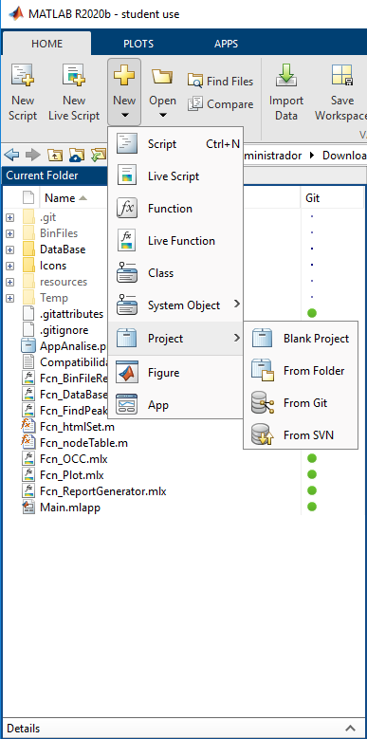
Passo 2: Cria uma pasta que funcionará como repositório local, além de indicar o link pro projeto do GitHub - https://github.com/EricMagalhaesDelgado/appAnalise
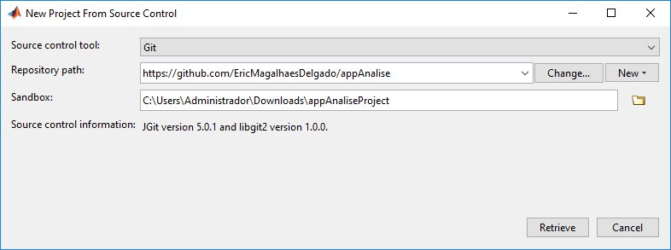
Passo 3: Executar o arquivo Main.mlapp, acessando a opção Run com o botão direito do mouse.
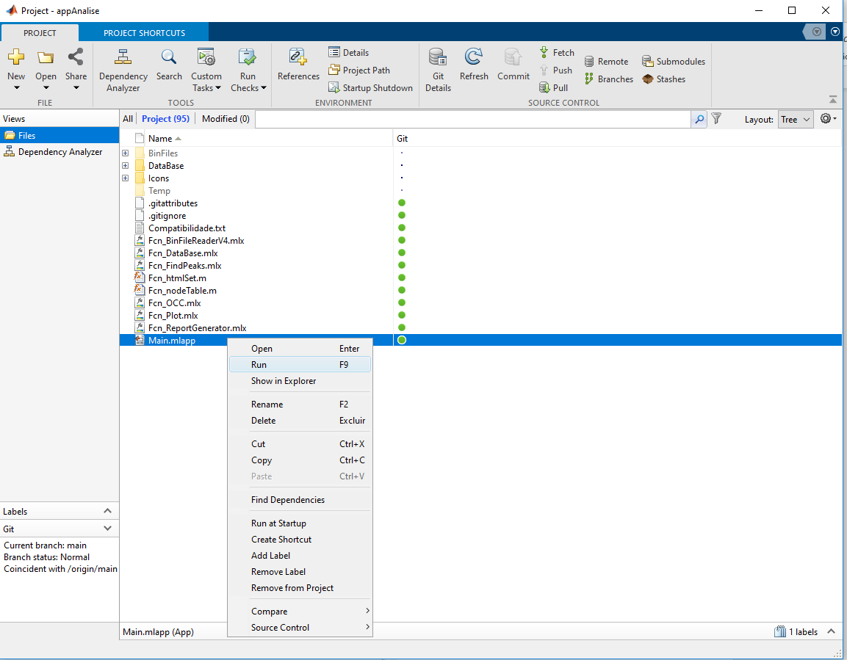

Item 5: Da compatibilidade com outras versões do Matlab.
Alarmes quando executado o appAnálise, em versão datada de 11/02/2021, na versão anterior do Matlab, a R2020a (Update 6):
- Unrecognized property Icon for class UIFigure.
- Unrecognized property TitleHorizontalAlignment for class Axes.
- Error using title: Incorrect number of input arguments
- Error using images.roi.Rectangle/set: Unrecognized property EdgeAlpha for class Rectangle.
Comentário:
- Todos os erros estão relacionados a inovações trazidas no Matlab R2020b. O ícone do app é o mais simples, sendo resolvido pelo próprio App Designer. Os outros devem passar por edição. Em relação ao título, a função title não aceita Subtítulo, assim como alinhamento. O mesmo pra ROI que não possui a propriedade do EdgeAlpha. No mais, aparentemente, o app funciona como esperado.

